**TP :GI,GITHUB**

* Pour vérifier si **git** est installé sur votre machine et mentionner la version (mentionner la commande)

Je tape dans la barre de recherche ” ***Git CMD***” et je fais double clic la page de commande s’affiche et saisi “***git version***” ladite version s’affiche

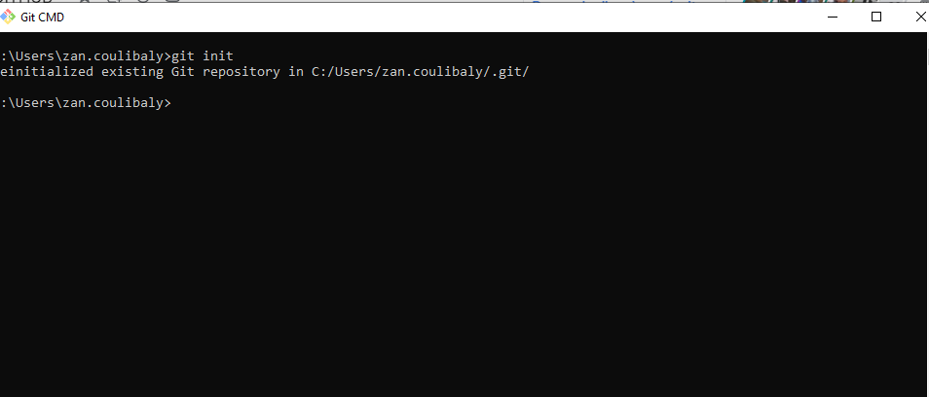

* Je crée un dossier dans mon ordinateur nommé **“ProjetGit” s**ur mon disque D:/ en plus je crée un fichier **“lisezmoi.txt”** dans le dossier **ProjetGit.**
* Procédure d’initialisation du projetGit avec commande

Je reste dans mon dossier ProjetGit, je fais un clic droit en selectionnant « ***Git Bash here »*** et je fais un clic droit sur Git Bash Here la page de commande s’affiche

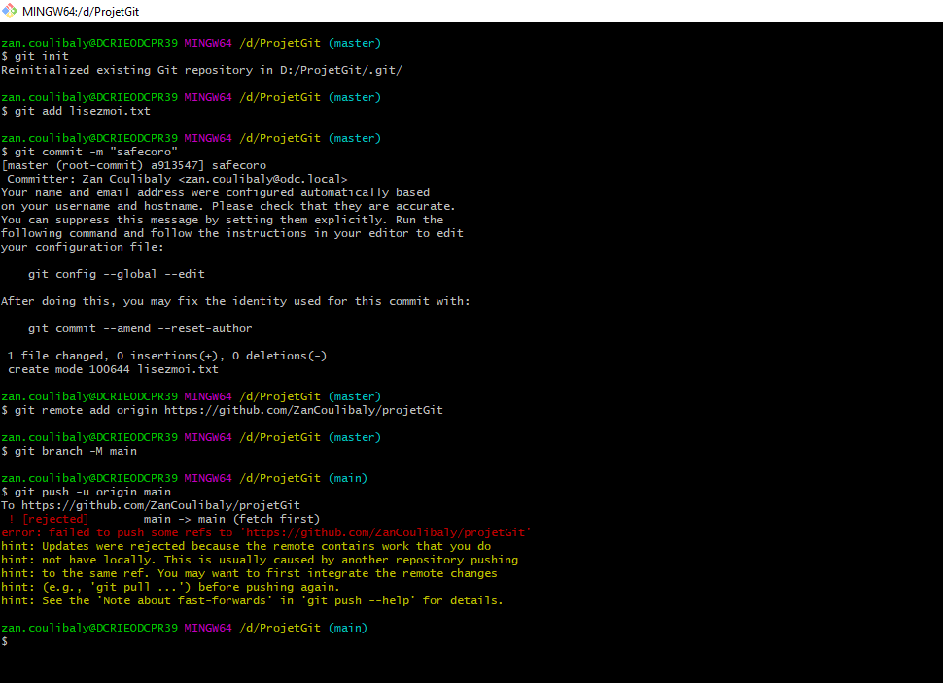

**Commande utiliser**

* **Git init** (pour initialiser dans le repository)
* **Git add « *nom du fichier* »**
* **Git remote add origin** plus le lien de mon projet dans GitHub
* **Git commit –m "nom référentiel"**
* **Git branch –M main**
* **Git push –u origin main**